BỘ CÔNG THƯƠNG

**TRƯỜNG ĐẠI HỌC KINH TẾ KỸ THUẬT CÔNG NGHIỆP**

-------o0o-------

KHOA CÔNG NGHỆ THÔNG TIN

MÔN: THỰC HÀNH LẬP TRÌNH CƠ BẢN



**BÀI TẬP LỚN**

**Họ và Tên:**

1. Vũ Trung Hiếu
2. Lê Minh Hiếu
3. Nguyễn Xuân Hoàn

**Lớp** : DHTI16A1HN

**Giáo viên**: 1. Nguyễn Quang Hưng

2. Hoàng Thị Minh Châu

1. **BẢNG PHÂN CÔNG NHIỆM VỤ**

|  |  |
| --- | --- |
| Tên thành viên | Nhiệm vụ |
| Vũ Trung Hiếu | Viết báo cáo, hoàn thiện, bổ sung nội dung của 2 bài lập trình. Viết menu cho toàn bài. |
| Lê Minh Hiếu | Lập trình bài phần 1 |
| Nguyễn Xuân Hoàn | Lập trình bài phần 2 |

1. **NỘI DUNG BÁO CÁO**

**Bài 1**.Viết chương trình lưu trữ 1 mảng có n số nguyên (0<n<100). Hãy thực hiện các yêu cầu sau:

a) Nhập các phần tử cho mảng và hiện thị mảng sau khi nhập

b) In ra màn hình các phần tử là số chính phương trong mảng.

c) In ra màn hình mảng đã được sắp xếp theo thứ tự tăng dần.

Bài Làm

#include <bits/stdc++.h>

using namespace std;

void nhapmang(int a[],int n)

{

for(int i=0;i<n;i++)

{

cout <<"a["<<i<<"]= ";

cin >>a[i];

}

}

void xuatmang(int a[],int n)

{

for(int i=0;i<n;i++)

{

cout <<"a["<<i<<"]= "<<a[i]<<endl;

}

}

bool laSoChinhPhuong(int n) {

int canBacHai = sqrt(n);

return canBacHai * canBacHai == n;

}

void timSoChinhPhuong(int a[], int n) {

cout << "Cac so chinh phuong trong mang: ";

for (int i = 0; i < n; i++) {

if (laSoChinhPhuong(a[i])) {

cout << a[i] << " ";

}

}

}

void sapxep(int a[],int n)

{

for(int i=0;i<n-1;i++)

{

for(int j=i+1;j<n;j++)

{

if(a[i]>a[j])

{

swap(a[i],a[j]);

}

}

}

cout <<"\nMang da duoc sap xep tang dan la: "<<endl;

xuatmang(a,n);

}

void Cau1()

{

int n;

int a[n];

cout <<"Nhap so luong phan tu cua mang: ";

nhaplai:

cin >>n;

if(n<=0)

{

cout <<"Nhap lai so luong phan tu: ";

goto nhaplai;

}

nhapmang(a,n);

timSoChinhPhuong(a,n);

sapxep(a,n);

}

INPUT :

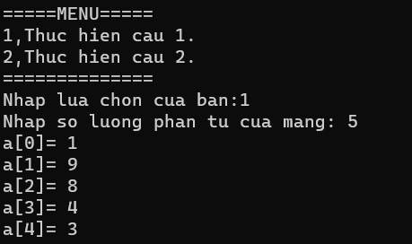

OUTPUT:

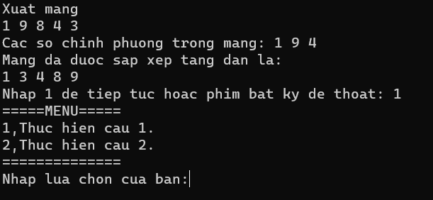

**Bài 2:** Để quản lý lương của các nhân viên trong một công ty, người ta lưu trữ các thông tin sau: Mã nhân viên (char[5]), Họ và tên nhân viên (char[25]), Hệ số lương (float), Phụ cấp (float), Tổng lương (float). Viết chương trình thực hiện các công việc sau:

a) Khai báo dữ liệu kiểu cấu trúc lưu trữ thông tin cho một nhân viên.

b) Nhập vào từ bàn phím một danh sách n nhân viên. (riêng phần Tổng lương không nhập mà tính theo công thức: Tổng lương = hệ số lương * lương cơ bản + phụ cấp). Cho biết trước mức lương cơ bản là 1150đ

c) In ra màn hình danh sách nhân viên theo thứ tự giảm dần của Tổng lương (với đầy đủ thông tin, dưới dạng bảng).

Bài Làm

struct Nhan_vien{

char mnv[5], ten[25];

float he_so_luong, phu_cap, tong_luong;

};

void TieuDe(){

cout<<".__________________________________________________________________________________.\n"

<<"| MA NV | TEN NHAN VIEN | HE SO LUONG | PHU CAP | TONG LUONG |\n"

<<"|__________|_________________________|_______________|_____________|_______________|\n";

}

void nhap(Nhan_vien a[], int &n) {

for(int i=0; i<n;i++){

cout <<"\nNhan vien thu"<<i+1<<endl;

fflush(stdin);

cout << "\nNhap ma nhan vien: ";

cin.getline(a[i].mnv,5);

cout <<"Nhap ten nhan vien: ";

cin.getline(a[i].ten,25);

cout<<"Nhap he so luong: ";

fflush(stdin);

cin>>a[i].he_so_luong;

cout<<"Nhap phu cap: ";

cin>>a[i].phu_cap;

}

}

void xuat(Nhan_vien a[], int n) {

cout <<"\nDanh sach nhan vien"<<endl;

TieuDe();

for(int i=0;i<n;i++)

{

cout<<"|"<<setw(10)<<a[i].mnv

<<"|"<<setw(25)<<a[i].ten

<<"|"<<setw(15)<<a[i].he_so_luong

<<"|"<<setw(13)<<a[i].phu_cap

<<"|"<<setw(15)<<a[i].tong_luong<<"|"<<endl;

}

cout<<"|__________________________________________________________________________________|\n";

}

void tongluong(Nhan_vien a[], int n){

for(int i=0;i<n;i++){

a[i].tong_luong=a[i].phu_cap+(a[i].he_so_luong*1150);

}

}

void sapxep(Nhan_vien a[], int n){

Nhan_vien giam;

for(int i=0;i<n;i++){

for(int j=i+1;j<n;j++){

if(a[i].tong_luong<a[j].tong_luong){

swap(a[i].tong_luong,a[j].tong_luong);

}

}

}

cout << "Danh sach sau khi sap xep"<<endl;

xuat(a,n);

}

void Cau2()

{

int n;

cout <<"Nhap so nhan vien: ";

cin >>n;

Nhan_vien a[n];

nhap(a,n);

tongluong(a,n);

xuat(a,n);

sapxep(a,n);

}

INPUT:

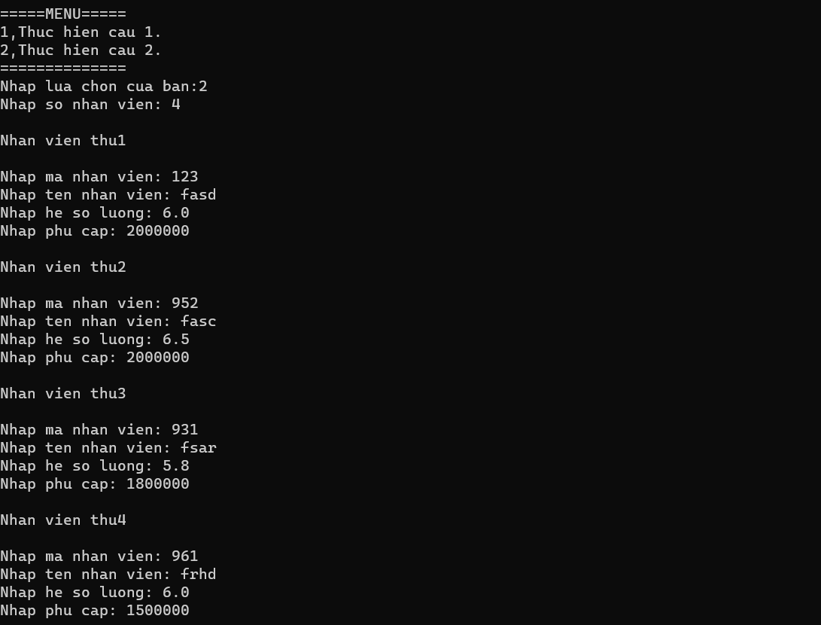

OUTPUT:

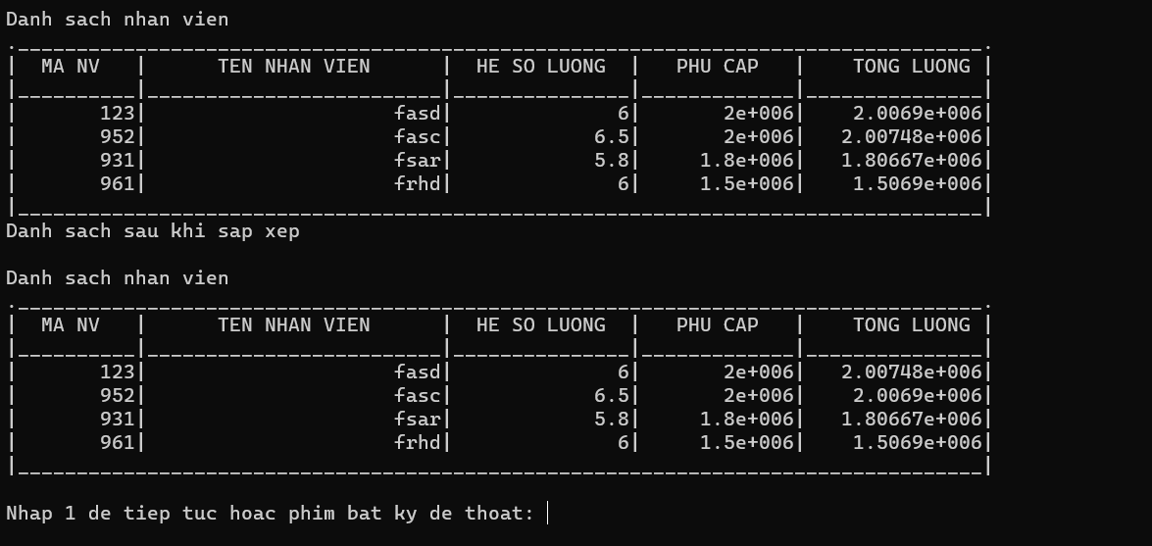

**HÀM MAIN CHO 2 BÀI:**

int main()

{

char nhaptiep;

do

{

cout <<"=====MENU====="<<endl;

cout <<"1,Thuc hien cau 1."<<endl;

cout <<"2,Thuc hien cau 2."<<endl;

cout <<"=============="<<endl;

int luachon;

cout <<"Nhap lua chon cua ban:";

cin >>luachon;

switch(luachon)

{

case 1:Cau1();break;

case 2:Cau2();break;

}

cout <<"\nNhap 1 de tiep tuc hoac phim bat ky de thoat: ";

cin >>nhaptiep;

}while(nhaptiep=='1');

return 0;

}